HỘI CÁC TRƯỜNG THPT CHUYÊN  VÙNG DH&ĐB BẮC BỘ    ĐỀ CHÍNH THỨC  (Đề thi gồm 06 trang) | KỲ THI CHỌN HỌC SINH GIỎI  LẦN THỨ XIV, NĂM 2023  ĐỀ THI MÔN: SINH HỌC - LỚP 10  Thời gian làm bài: 180 phút (không kể thời gian giao đề)  Ngày thi: 15 tháng 7 năm 2023

Câu 1. Thành phần hóa học tế bào (2,0 điểm)
1.1. Glycogen và amylopectin là polymer của glucose có phân nhánh. Chuỗi mạch thẳng của các polymer này bao gồm các liên kết α (1 → 4) và chuỗi phân nhánh được hình thành bởi liên kết α (1 → 6) như Hình 1. Quá trình phân giải trong tế bào, các gốc glucose được giải phóng lần lượt từ đầu tận cùng của chuỗi bởi enzyme phosphorylase cho đến phía vị trí phân nhánh. Sau đó, liên kết α (1 → 6) của nhánh bị cắt bởi enzyme cắt nhánh.
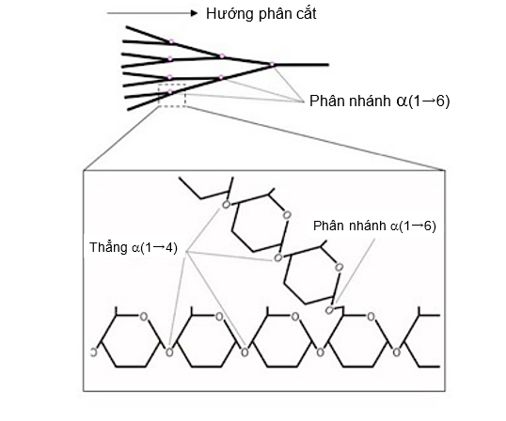  Hình 1 | 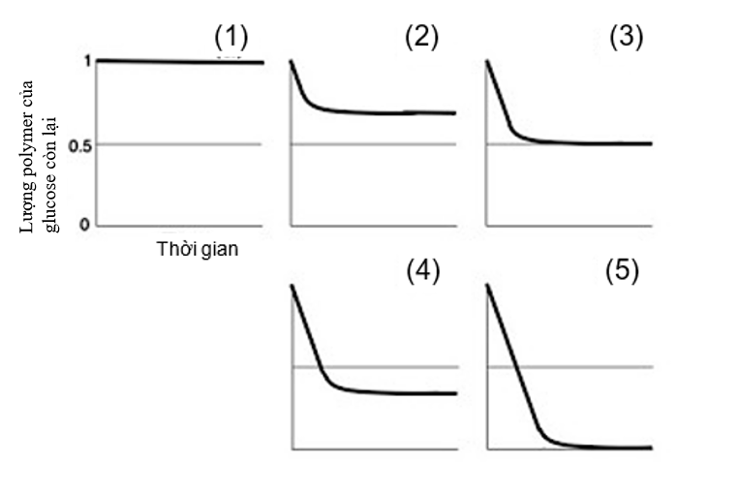  Hình 2
a. Vì sao chất dự trữ năng lượng ngắn hạn lí tưởng trong tế bào động vật là glycogen mà không phải là đường glucose?
b. Để phân giải glycogen bằng enzyme phosphorylase ở nồng độ dư thừa hoặc bằng enzyme cắt nhánh ở nồng độ dư thừa, giả sử rằng enzyme phosphorylase phân cắt lần lượt tất cả các gốc glucose của một chuỗi thẳng không phân nhánh, hãy chọn một đồ thị thích hợp cho sự phân cắt của mỗi enzyme (phosphorylase và enzyme cắt nhánh) từ các đồ thị ở Hình 2. Giải thích.
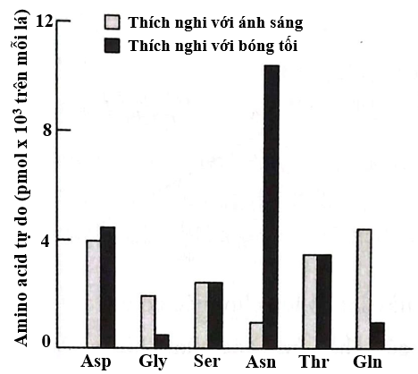
1.2. Hình 3 thể hiện phân tích nồng độ của một số acid amin tự do ở thực vật thích nghi với ánh sáng và thích nghi với bóng tối. Cho kí hiệu viết tắt tên gọi của các acid amin như sau: Aspactic (Asp), Glycine (Gly), Serine (Ser), Asparagin (Asn), Threonine (Thr), Glutamin (Gln).
a. Trong số các acid amin đã phân tích, acid amin nào chi phối nhiều nhất tới sự thích nghi sáng - tối? Giải thích cơ sở sinh hóa cho sự khác biệt trên.
b. Măng tây trắng là kết quả của việc trồng cây măng tây trong bóng tối. Acid amin nào nói trên có thể làm tăng hương vị của măng tây trắng?

Hình 3

Câu 2. Cấu trúc tế bào (2,0 điểm)
Để xác định con đường vận chuyển nội bào của ba loại protein X, Y và Z, bốn mẫu tế bào được nuôi cấy giống hệt nhau đã được đánh dấu bằng ³H-amino acid trong 5 phút. Một mẫu nuôi cấy được xác định ngay sau khi gắn nhãn. Ba mẫu nuôi cấy còn lại được rửa sạch và sau đó được đưa vào môi trường có lượng amino acid không được gắn nhãn trong 10 phút, 20 phút và 30 phút. | Bảng 1  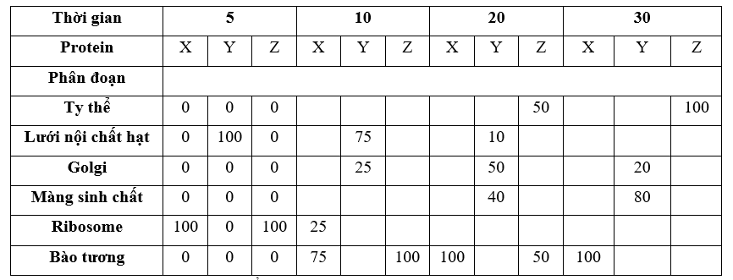
Sau đó, các tế bào được đặt trên băng lạnh và các phân đoạn tế bào thu được bằng cách ly tâm. Các phần tế bào được thu hoạch bao gồm: ty thể, lưới nội chất hạt, bộ máy Golgi, màng sinh chất, ribosome tự do và bào tương. Trong mỗi phân đoạn này, lượng protein có kích thước tổng hợp mới được xác định. Kết quả được thể hiện ở Bảng 1.
a. Protein X và Y thu được ở thời điểm 5 phút tại ribosome, nhưng tại sao có sự khác nhau ở giai đoạn 20 và 30 phút?
b. Protein Z là protein nằm ở bào quan nào? Giải thích.
c. Tại thời điểm 10 phút, phát biểu nào (I - IV) sau đây đúng về protein X và protein Z? Giải thích.
(I) Protein X được tổng hợp nhanh hơn protein Z.
(II) Protein X bị phân hủy chậm hơn protein Z.
(III) Protein X bị phân hủy nhanh hơn protein Z.
(IV) Protein X được giải phóng từ ribosome chậm hơn protein Z.
Câu 3. Chuyển hóa vật chất và năng lượng trong tế bào (2,0 điểm)
3.1. Rotenone là một sản phẩm tự nhiên độc hại có nguồn gốc từ thực vật, có tác dụng ức chế mạnh NADH dehydrogenase của ty thể ở côn trùng và cá. Antimycin A là một loại kháng sinh độc, có tác dụng ức chế mạnh quá trình oxy hóa Ubiquinol (Coenzyme Q).
a. Giải thích tại sao sau khi ăn phải rotenone một số loại côn trùng và cá bị tử vong?
b. Giải thích cơ chế tác động của antimycin A.
c. Giả sử rotenone và antimycin A có hiệu quả như nhau trong việc ngăn chặn các vị trí tương ứng của chúng trong chuỗi chuyển điện tử thì chất độc nào sẽ mạnh hơn? Giải thích.
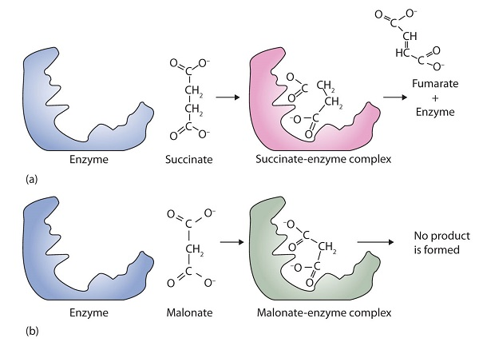
3.2. Hình 4 mô tả phản ứng của enzyme succinic dehydrogenase biến đổi cơ chất là succinate thành sản phẩm là fumarate. Tuy nhiên sản phẩm sẽ không được tạo ra nếu có mặt malonate.
a. Giải thích hiện tượng trên?
b. Nếu muốn sản phẩm tiếp tục được tạo ra thì có thể khắc phục bằng cách nào?

Hình 4
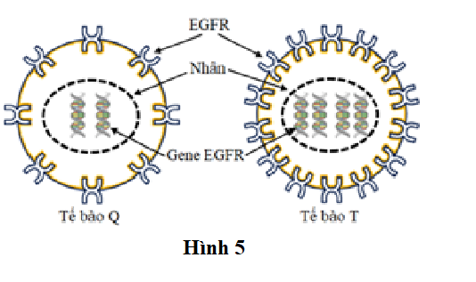
Câu 4. Truyền tin tế bào + phương án thực hành (2,0 điểm)
4.1. Ung thư vú (Breast cancer) là loại ung thư phổ biến ở phụ nữ, thường xảy ra ở các tế bào biểu mô. Loại ung thư này thường do bất thường trong biểu hiện của EGFR (Thụ thể yếu tố tăng trưởng có nguồn gốc từ thượng bì: Epidermal growth factor receptor). Hình 5 mô tả hai tế bào biểu mô vú của một người phụ nữ (tế bào Q và T).
a. Xác định tế bào ung thư, tế bào lành? Giải thích.

b. Cơ chế nào dẫn đến sự biểu hiện bất thường của EGFR ở tế bào ung thư vú nói trên?
c. TMEM25 là một loại protein được tìm thấy trên bề mặt các tế bào ung thư vú và nó tương tác với EGFR. Làm thế nào chứng minh được TMEM25 có liên quan đến chức năng của EGFR?
4.2. Nghiên cứu tác động của 2 chất ức chế lysozyme, hai bạn học sinh làm thí nghiệm và đưa ra các kết luận như sau:
Học sinh | Tiến hành | Kết quả | Kết luận
A | Giữ nguyên nồng độ enzyme và chất ức chế, tăng dần nồng độ cơ chất từ 0.1 đến 5 µM, đo lượng sản phẩm tạo thành. | Kết quả như nhau đối với cả hai chất ức chế: lượng sản phẩm tăng dần theo sự tăng nồng độ cơ chất. | Cả hai chất ức chế đều là chất ức chế cạnh tranh
B | Giữ nguyên nồng độ enzyme và chất ức chế, tăng dần nồng độ cơ chất từ 150 đến 200 µM, đo lượng sản phẩm tạo thành. | Kết quả như nhau đối với cả hai chất ức chế: lượng sản phẩm không tăng theo sự tăng nồng độ cơ chất. | Cả hai chất ức chế đều là chất ức chế không cạnh tranh
Kết quả của học sinh nào là đúng? Giải thích.
Câu 5. Phân bào (2,0 điểm)
5.1. Nghiên cứu về điều hòa chu kỳ tế bào ở người cho thấy protein p16 (khối lượng phân tử 16kDa) có vai trò quan trọng trong quá trình chuyển tiếp từ pha G₁ sang pha S, làm chậm sự tiến triển của chu kỳ tế bào. Bản chất của protein p16 là một chất ức chế enzim kinaza phụ thuộc cyclin (Cdk). Khi không có p16, Cdk4 kết hợp với cyclin D và tạo thành phức hệ protein có hoạt tính, phức hệ này phosphoryl hóa một protein có tên là retinolastoma, làm giải phóng yếu tố phiên mã E2F1 (vốn bình thường ở trạng thái liên kết với retinolastoma).
a. Yếu tố phiên mã E2F1 có vai trò gì trong sự diễn tiến của chu kỳ tế bào?
b. Các phát hiện gần đây cho thấy hàm lượng protein p16 trong tế bào người già cao hơn hơn so với người trẻ tuổi. Điều này liên quan gì đến hiện tượng lão hóa ở người già?
c. Thuốc điều trị ung thư thường được dùng phối hợp nhiều loại để tác động tới các giai đoạn của chu kỳ tế bào. Tại sao đây là một cách điều trị tốt hơn so với việc sử dụng một loại thuốc duy nhất?
5.2. Để quan sát sự vận động của các nhiễm sắc thể trong quá trình nguyên phân, một học sinh đã làm tiêu bản tế bào phần đầu rễ hành tây (Allium cepa) và quan sát dưới kính hiển vi quang học. Kết quả đã quan sát được 6 dạng tế bào (kí hiệu từ A đến F) đại diện cho các giai đoạn của chu kì tế bào như Hình 6.  a. Sắp xếp và đặt tên cho 6 giai đoạn trong hình vẽ tương ứng với trình tự các giai đoạn của chu kì tế bào bình thường.  b. Trên tiêu bản, các tế bào có dạng mô tả như hình nào có thể sẽ chiếm tỷ lệ cao nhất? Giải thích. | 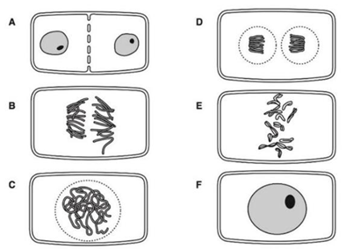  Hình 6
c. Trình bày cơ chế của sự kiện xảy ra ở tế bào A trong Hình 6.
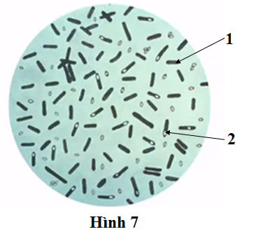
Câu 6. Cấu trúc, chuyển hóa vật chất của vi sinh vật (2,0 điểm)
6.1. Thời gian gần đây liên tiếp xảy ra các vụ ngộ độc thực phẩm do ăn phải chả lụa của người bán dạo và một loại mắm ủ lâu ngày. Nạn nhân thường có các triệu chứng như buồn nôn, nôn, chướng bụng, đau bụng, liệt từ vùng đầu, cổ rồi lan xuống hai tay, sau đó tới hai chân, liệt các cơ hô hấp và có thể gây suy hô hấp dẫn đến tử vong. Qua kiểm tra, cơ quan chức năng phát hiện các mẫu thực phẩm trên cùng nhiễm một loài vi khuẩn có tên là Clostridium botulinum. Tiêu bản mẫu chứa vi khuẩn Clostridium botulinum được thể hiện trên Hình 7.
a. Xác định các cấu trúc (1) và (2) trong Hình 7. Vì sao rất khó tiêu diệt chủng vi khuẩn này?
b. Tiến hành nhuộm Gram thì thấy vi khuẩn này bắt màu tím. Hãy cho biết vi khuẩn này là vi khuẩn Gram dương hay vi khuẩn Gram âm? Thành tế bào của chúng có đặc điểm cấu trúc gì nổi bật?
6.2. Trong môi trường tiêu chuẩn ở pH = 7,0, nhiệt độ 35⁰C và kị khí hoàn toàn, có hai mẻ nuôi cấy vi khuẩn trong đó một mẻ nuôi cấy có chứa hai hợp chất hữu cơ giàu năng lượng (môi trường A) và mẻ còn lại chứa một loại hợp chất hữu cơ đồng nhất (môi trường B). Người ta nuôi cấy riêng hai loài vi khuẩn Lactobacillus bulgaricus và Streptocuccus votrovorus (mật độ ban đầu là 3,2.10⁵ tế bào/mL) thành hai mẻ ở hai môi trường khác nhau. Đồ thị biểu diễn sự sinh trưởng và sự biến đổi nồng độ các chất trong môi trường nuôi cấy của 2 loài vi khuẩn trên được biểu diễn ở Hình 8.
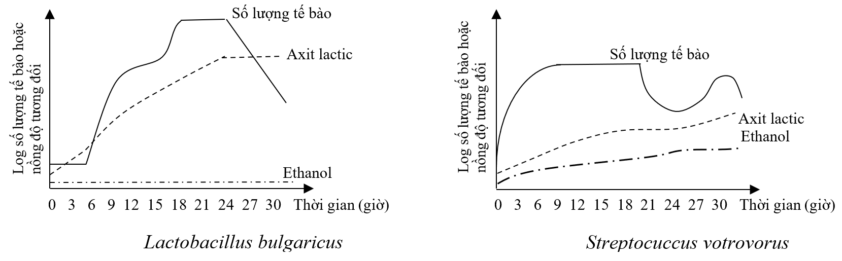
Hình 8
Dựa vào sản phẩm tạo ra, hãy xác định kiểu chuyển hóa của mỗi loài vi khuẩn trên. Giải thích sự khác biệt trong quá trình chuyển hóa đường glucose của chúng.
Câu 7. Sinh trưởng, sinh sản của vi sinh vật (2,0 điểm)
7.1. Hình 9 mô tả đường cong sinh trưởng của vi khuẩn E. coli được nuôi cấy không liên tục trong các môi trường bổ sung 1 trong 3 loại kháng sinh có cơ chế tác động thể hiện ở Bảng 3. Hãy cho biết vi khuẩn sống trong môi trường 1, 2, 3 có đường cong sinh trưởng nào ở Hình 9? Giải thích.
Bảng 3 | 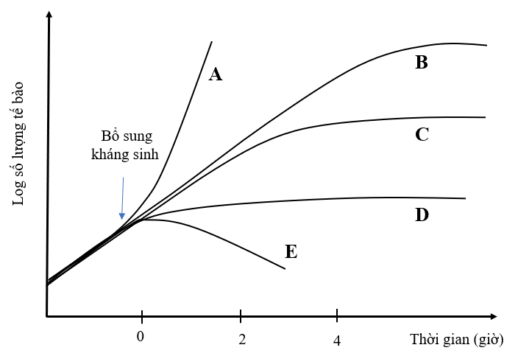  Hình 9
  Môi trường | Kháng sinh được bổ sung | Cơ chế tác động của kháng sinh
  1 | Penicilin | Ức chế tổng hợp thành tế bào
  2 | Sulfonamide | Ức chế cạnh tranh với enzyme tổng hợp B₉
  3 | Chloramphenicol | Ức chế kéo dài chuỗi polipeptide qua ribosome 50S
7.2. Chủng vi khuẩn Y được nuôi cấy trong 2 bình nuôi cấy với thể tích 10 lít, trong đó có 3 lít môi trường khoáng dịch thể (chứa glucose: 50g/lít; (NH₄)₂SO₄: 5g/lít, KH₂PO₄: 3g/lít; MgSO₄.7H₂0: 2g/lít; pH = 5,5) ở hai cách thức nuôi khác nhau. Tốc độ sinh trưởng (μ) của từng bình được theo dõi trong 66 giờ nuôi cấy ở Bảng 2.
Bảng 2
Thời gian (h) | Tốc độ sinh trưởng μ ( h⁻¹) |  | Thời gian (h) | Tốc độ sinh trưởng μ ( h⁻¹)
Thời gian (h) | Bình 1 | Bình 2 | Thời gian (h) | Bình 1 | Bình 2
0 | 0 | 0 | 36 | 0,05 | 0,33
6 | 0 | 0,1 | 42 | 0 | 0,32
12 | 0,15 | 0,33 | 48 | -0,1 | 0,18
18 | 0,32 | 0,32 | 54 | -0,2 | 0,33
24 | 0,33 | 0,15 | 60 | 0,15 | 0, 23
30 | 0,15 | 0,22 | 66 | -0,3 | 0, 32
a. Kiểu dinh dưỡng của chủng vi khuẩn Y là gì? Giải thích.
b. Xác định thời gian các pha sinh trưởng của chủng vi khuẩn Y ở bình nuôi cấy 1. Giải thích.

Câu 8. Virus (2,0 điểm)
8.1. Hình 10 mô tả cấu trúc Human cytomegalovirus (HCMV) - một loại virus phổ biến ảnh hưởng đến con người. Ở những người có hệ thống miễn dịch hoạt động đầy đủ, nhiễm HCMV thường không hoặc chỉ có các triệu chứng nhẹ.  a. Biết rằng, cấu trúc S là đơn phân cấu tạo của cấu trúc T. Hãy xác định tên của cấu trúc S và T.  b. Valganciclovir là một loại thuốc ức chế hoạt động của enzyme DNA polymerase ở virus. Vì sao loại thuốc này có thể được sử dụng để điều trị cho người nhiễm HCMV?  c. Cấu trúc T của các HCMV khác nhau thường giống nhau. Tuy nhiên khi tiến hành quan sát các virion tương ứng dưới kính hiển vi điện tử thì hình thái của chúng thường khác nhau. Vì sao? | 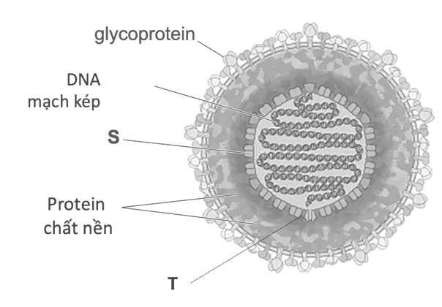  Hình 10
8.2. Bảng 3 liệt kê tác dụng của một số loại thuốc chống virus mới đang được xem xét để sử dụng ở người.
Bảng 3
Thuốc | Tác dụng của thuốc
1 | Ức chế enzim RNA polymerase phụ thuộc RNA
2 | Ức chế enzim RNA polymerase phụ thuộc DNA
3 | Ức chế enzim DNA polymerase phụ thuộc RNA
4 | Ức chế enzim DNA polymerase phụ thuộc DNA
5 | Ức chế enzim integrase
6 | Ức chế ribosome
Hãy cho biết trong các loại thuốc trên, loại nào chỉ ức chế đặc hiệu cho HIV, virus cúm mà không ảnh hưởng đến con người? Giải thích.
Câu 9. Trao đổi nước, dinh dưỡng khoáng ở thực vật (2,0 điểm)
9.1. Để nghiên cứu sự kéo dài chồi của cây lúa mì nảy mầm được 5 ngày tuổi, một nhà sinh lý thực vật đã tiến hành thí nghiệm với 4 lô như sau:
- Lô I: Trồng các cây kiểu dại trong điều kiện đủ nước.
- Lô II: Trồng các cây kiểu dại trong điều kiện thiếu nước.
- Lô III: Trồng các cây đột biến thiếu hụt ABA trong điều kiện đủ nước.
- Lô IV: Trồng các cây đột biến thiếu hụt ABA trong điều kiện thiếu nước.
Dự đoán kết quả sinh trưởng kéo dài chồi của các cây lúa mì trong mỗi lô thí nghiệm trên. Giải thích.
9.2. Cồn (đồi) cát ven biển là một trong những nơi nắng nóng và khô hạn, không thuận lợi cho nhiều loài sinh vật sinh sống. Một thí nghiệm được tiến hành nhằm tìm hiểu đáp ứng của hai loài cỏ (D và E) trong điều kiện khô hạn nhân tạo, trong đó mỗi cây được trồng riêng rẽ trong các ống cao chứa cát với điều kiện thí nghiệm như nhau. Khối lượng trung bình của rễ (Hình 11.1) và thế nước ở lá (Hình 11.2) của hai loài được theo dõi trong 20 ngày không được tưới nước. Kết quả cũng cho thấy lớp cát sâu nhất trong các ống thí nghiệm chỉ tìm thấy rễ của loài D.
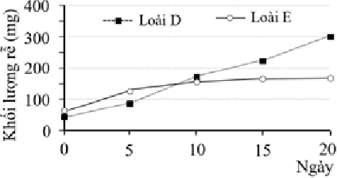  Hình 11.1 | 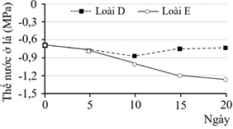  Hình 11.2
a. Phân tích sự biến đổi khối lượng rễ và thế nước ở lá của hai loài cỏ D và E khi không được tưới nước?
b. Loài nào thích nghi tốt hơn với điều kiện sống ở cồn cát ven biển? Đặc điểm sinh trưởng của rễ loài này thích nghi với điều kiện sống khô hạn như thế nào?
Câu 10. Chuyển hóa vật chất và năng lượng ở thực vật (2,0 điểm)
10. 1. Một số nhà khoa học đã tiến hành các nghiên cứu nhằm làm tăng khả năng chống chịu của cây trồng với ngập úng và đất có dư lượng nhôm cao. Người ta đã sử dụng kĩ thuật di truyền để tạo ra 2 giống cây trồng chuyển gen:
- Giống A mang gen mã hóa enzim citrate synthase có nguồn gốc từ vi khuẩn.
- Giống B mang gen mã hóa các protein Sub 1A-1 có tác dụng tăng cường sự biểu hiện của gen mã hóa enzim alcohol dehydrogenase.
Mỗi giống cây trồng A và B có thể chống chịu được điều kiện bất lợi nào ở trên? Giải thích.
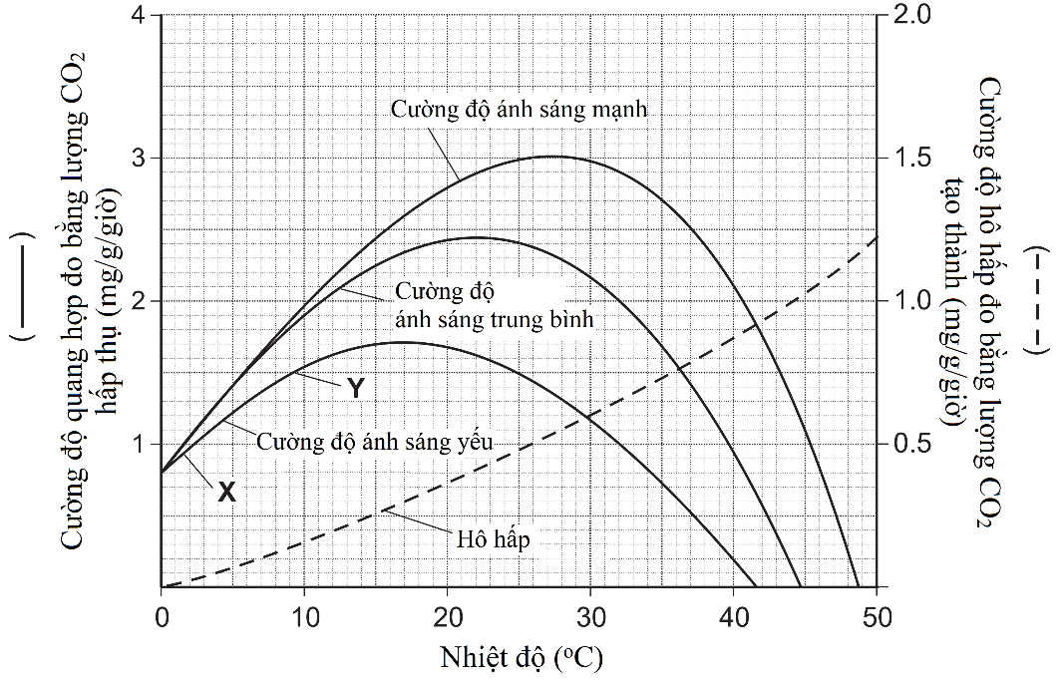
10.2. Các nhà khoa học đã khảo sát ảnh hưởng của nhiệt độ đến tốc độ quang hợp ở ba cường độ ánh sáng khác nhau và đồng thời cũng khảo sát ảnh hưởng của nhiệt độ đến tốc độ hô hấp ở cây Kalmia procumbens thuộc họ Đỗ quyên, mọc trên núi cao. Kết quả được thể hiện ở Hình 12.
Hình 12
a. Chỉ ra 2 nhân tố giới hạn cường độ quang hợp trong khoảng giữa điểm X và điểm Y. Giải thích.
b. Các nhà khoa học dự đoán rằng ở khu vực nơi loài cây này phát triển, nhiệt độ trung bình vào mùa hè có thể tăng từ 20°C lên 23°C và cũng có khả năng trở nên nhiều mây hơn. Những thay đổi này ảnh hưởng như thế nào đến sự phát triển của cây Kalmia procumbens? Giải thích.

………………………HẾT………………………

Họ và tên thí sinh: ………………………………… Số báo danh: ………………………

Lưu ý: - Thí sinh không được sử dụng tài liệu
- Cán bộ coi thi không giải thích gì thêm

